Функциональные требования

Модуль: Сообщения
Создал | Ахметов М. А.
Принял | Солопий А. В.
Проверил | Григорьева Е.И.

 - номера ссылки
- номера контроллов
Оглавление
Функциональные требования 1
Модуль: Сообщения 1
Таблица изменений 2
Общие сведения 2
Пользовательский интерфейс 3
Рис. 1. Страница вкладки Входящие сообщения 3
Рис. 2. Страница вкладки Исходящие сообщения 5
Рис. 3. Страница вкладки Черновики 7
Рис. 4. Страница полного текста отдельного сообщения 8
Рис. 5. Блок отправки сообщения 9
Рис. 6. Блок уведомление об отправки сообщения 10
Рис. 7. Блок уведомление об не отправки сообщения 11
Поля ограничения (контроллы) 12
Ссылки для модуля 15

Таблица изменений
ID | Дата | Кто изменил | Примечание
1 | -11-2010 | Ахметов М.А. | Внесены checkbox для возможности удалять сообщения не поодиночке. Есть возможность, как выделить группу сообщений, так и все сообщения страницы одним общим checkbox с последующим их удалением. Внесен checkbox, выделяющий все сообщения вкладки, для их последующего удаления.
2 | -11-2010 | Ахметов М.А. | В окне отправки сообщения пользователь выбирается из выпадающего списка. Внесена возможность выбора до 30 пользователей, которым может быть отправлено сообщение. Есть возможно выбора Списка друзей пользователя для отправки им сообщения.
2 | -01-2011 | Ахметов М.А. | Переход к полному тексту сообщения теперь осуществляется нажатием на тему или краткий текст, которые являются ссылками.
3 | -01-2011 | Ахметов М.А. | Полный текст отображается на отдельной странице, а не как предполагалось динамически появляющимся блоком.
4 | -03-2011 | Ахметов М.А. | Checkbox для выделения всех сообщений вкладки заменен на кнопки: Удалить входящие, Удалить исходящие, Удалить черновики.
5 | 05-05-2011 | Солопий А.В. | Изменена структура документа
6 | 12-05-2011 | Ахметов М.А. | Изменена структура документа

Общие сведения
Раздел Сообщения предназначен для передачи сообщений между пользователями на портале Quki. На одной странице размещается до 15 блоков сообщений. Навигация страниц раздела отображается в виде количества сообщений на каждой из них. Раздел поделен на 3 вкладки: Входящие, Исходящие и Черновики.
Во вкладке Входящие располагаются сообщения, присланные другими пользователями.
Во вкладке Исходящие располагаются сообщения, отправленные самим пользователем другими пользователям.
Во вкладке Черновики располагаются сохраненные пользователем сообщения, из вкладок Входящие и Исходящие. В отличие от обычного блока сообщения здесь не сохраняются фотография (аватарка) пользователя, имя и фамилия, состояние. Сохраняется дата, тема и текст сообщения. Это сообщение в последующем можно переслать.
Новое сообщение пишется в отдельном блоке, который динамически появляется над страницей, при нажатии на кнопку Написать сообщение в меню пользователя. Помимо текста в сообщении можно добавить смайлики, располагающиеся под полем для текста (, ). Если сообщение отправилось успешно, то появляется соответствующее уведомление - . При неудачной отправке в появившемся окне есть кнопка, отсылающая обратно к тексту сообщения. Пришедшее или отправленное сообщение открывается на отдельной странице.

Пользовательский интерфейс

Рис. 1. Страница вкладки Входящие сообщения
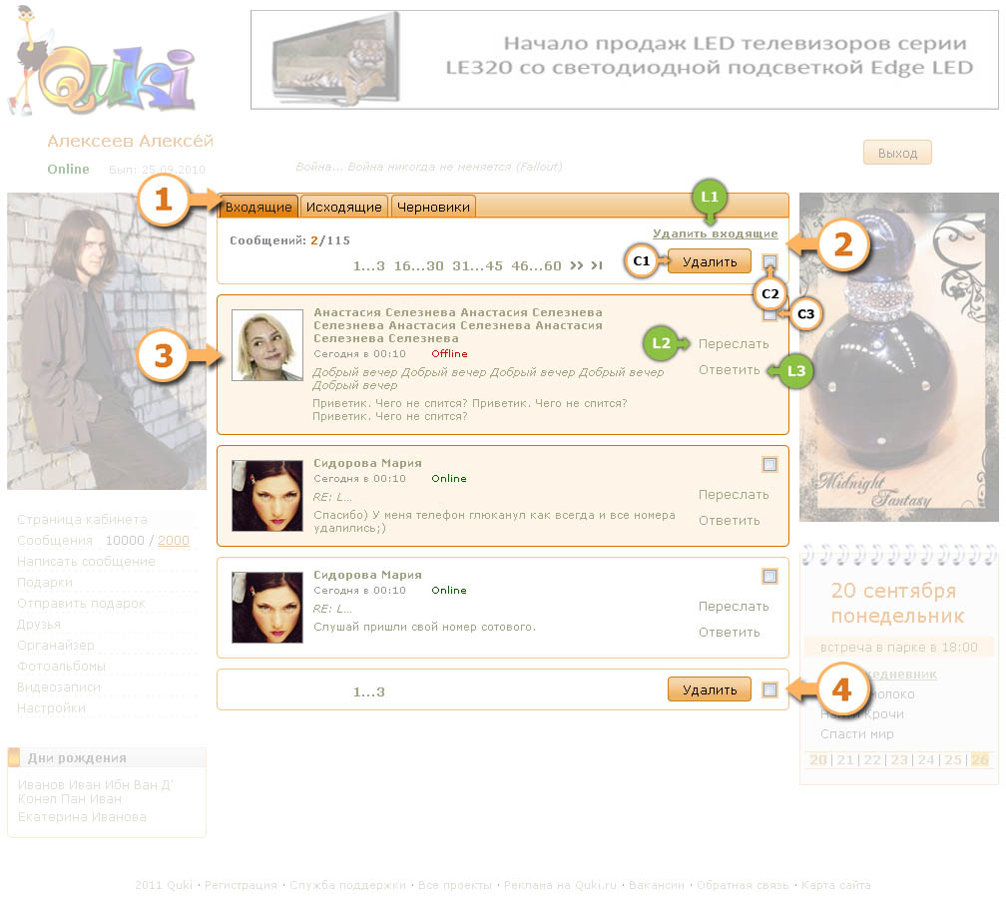

1. Вкладки (табы) раздела: Входящие;
2. Верхняя панель навигации. Туда входят:
- Отображение количества имеющихся и новых сообщений,
- Строка постраничной навигации сообщений,
- Кнопка Удалить и checkbox для выделения всех сообщений страницы ,
- Кнопка Удалить входящие 
3. Блок сообщения. Туда входят:
- Фотография (аватарка) пользователя,
- Имя/Фамилия,
- Время/Дата отправки,
- Статус (online/offline),
- Тема сообщения,
- Текст сообщения
- Кнопки действий:
- Переслать ,
- Ответить 
- Checkbox для выделения сообщения
4. Нижняя навигация. Туда входят:
- Строка постраничной навигации сообщений,
- Кнопка Удалить и checkbox для выделения всех сообщений страницы

Рис. 2. Страница вкладки Исходящие сообщения
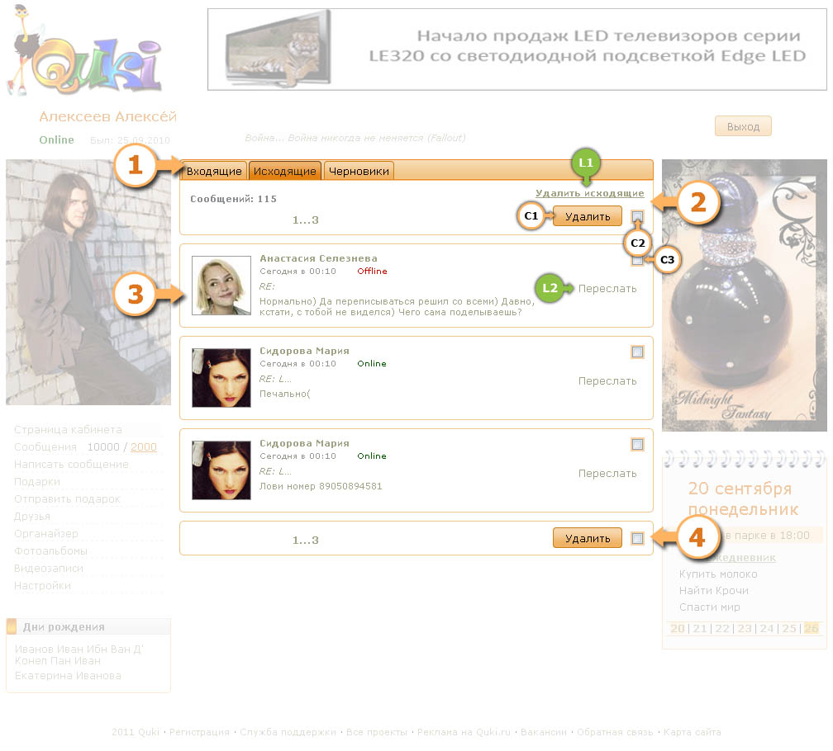

1. Вкладки (табы) раздела: Исходящие;
2. Верхняя панель навигации. Туда входят:
- Отображение количества имеющихся и новых сообщений,
- Строка постраничной навигации сообщений,
- Кнопка Удалить и checkbox для выделения всех сообщений страницы,
- Кнопка Удалить исходящие
3. Блок сообщения. Туда входят:
- Фотография (аватарка) пользователя,
- Имя/Фамилия,
- Время/Дата отправки,
- Статус (online/offline),
- Тема сообщения,
- Текст сообщения
- Кнопки действий:
- Переслать
- Checkbox для выделения сообщения
4. Нижняя навигация. Туда входят:
- Строка постраничной навигации сообщений,
- Кнопка Удалить и checkbox для выделения всех сообщений страницы

Рис. 3. Страница вкладки Черновики сообщения
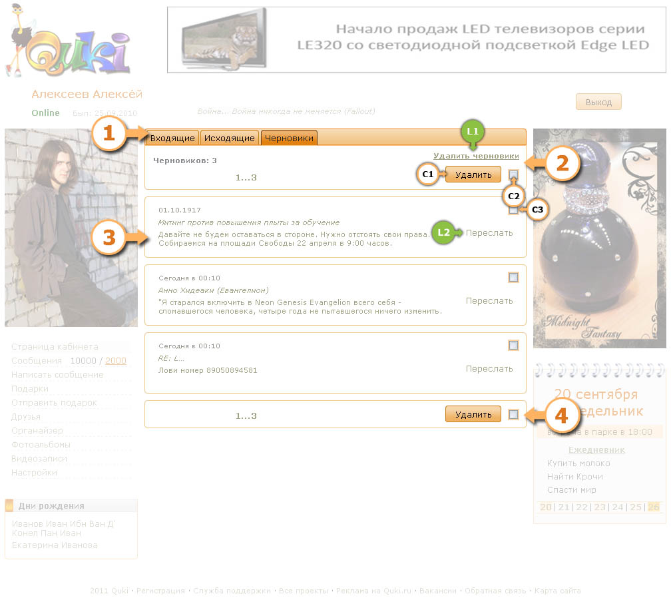

1. Вкладки (табы) раздела: Черновики;
2. Верхняя панель навигации. Туда входят:
- Отображение количества имеющихся черновиков,
- Строка постраничной навигации черновиков,
- Кнопка Удалить и checkbox для выделения всех черновиков страницы,
- Кнопка Удалить черновики
3. Блок черновика. Туда входят:
- Время/Дата отправки,
- Тема черновика,
- Текст черновика (сообщения)
- Кнопки действий:
- Переслать
- Checkbox для выделения сообщения
4. Нижняя навигация. Туда входят:
- Строка постраничной навигации черновиков,
- Кнопка Удалить и checkbox для выделения всех черновиков страницы

Рис. 4. Страница полного текста отдельного сообщения
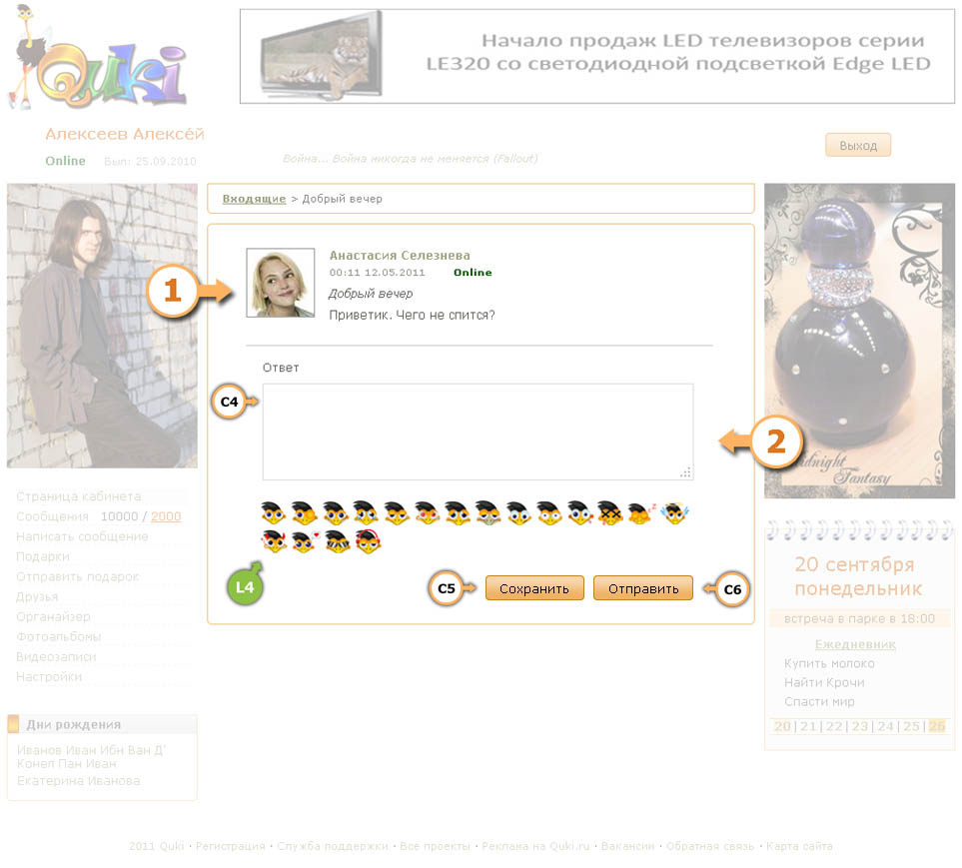
1. Сообщение от другого пользователя:
- Фотография (аватарка) пользователя,
- Имя/Фамилия,
- Время/Дата отправки,
- Состояние (online/offline),
- Тема сообщения,
- Текст сообщения
2. Ответное сообщение пользователя:
- Текстовое поле для написания сообщения ,
- Смайлики ,
- Кнопки Сохранить (сохраняется текст в Черновики) и Ответить .

Рис. 5. Блок отправки сообщения
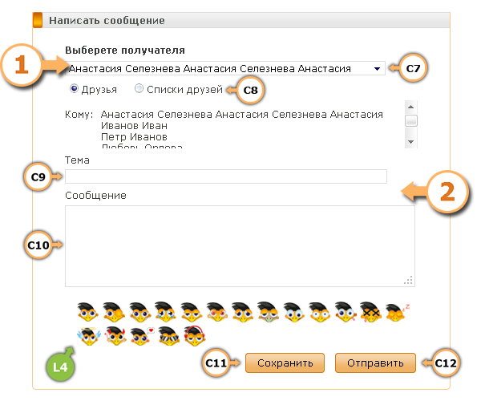
1. Выбор пользователя (ей), которому (ым) отправляется сообщение. Пользователь выбирается из выпадающего списка (select) друзей . Помимо одного можно еще выбрать до 30 друзей, которым будет отправлено сообщение. Они отображаются в виде списка с прокруткой. Напротив каждого выбранного друга имеется крестик для его удаления из списка. Также есть возможность отправить сообщение Списку друзей .
2. Отправляемое сообщение:
- Тема сообщения ,
- Текст сообщения ,
- Смайлики ,
- Кнопки Сохранить (сохраняется присланный текст) и Отправить .

Рис. 6. Блок уведомление об отправки сообщения
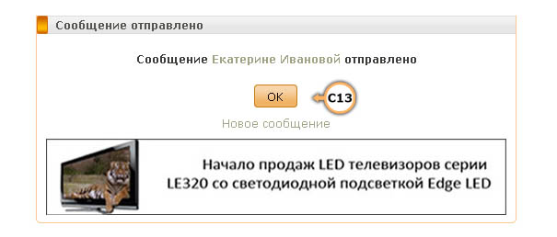

Блок уведомления об отправленном сообщении состоит из:
- Текст уведомления кому отправлено сообщение,
- Кнопки OK о подтверждении и закрытии окна ,
- Ссылки на написание нового сообщения,
- Рекламного баннера.

Рис. 7. Блок уведомление об не отправки сообщения
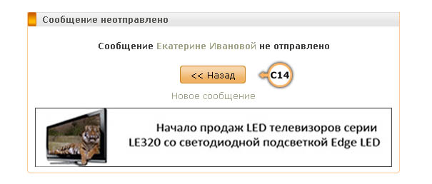

Блок уведомления о неотправленном сообщении состоит из:
- Текст уведомления кому неотправлено сообщение,
- Кнопки Назад для перехода обратно на сообщение ,
- Ссылки на написание нового сообщения,
- Рекламного баннера.

Элементы управления (контроллы), ограничения


Кнопка - Button
Заголовок (Caption): Удалить
Вид: input
Тип: submit
ID: removal_incoming_messages
removal_incoming_messages_bot,
removal_outgoing_messages,
removal_outgoing_messages_bot,
remove_drafts,
remove_drafts_bot
Назначение: Кнопки выполнения удаления выделенных сообщений.

Флажок - Checkbox
Заголовок (Caption): Выделить все сообщения на странице
Вид: input
Тип: checkbox
ID: select_sheet_incoming[],
select_sheet_outbound[],
select_sheet_drafts[]
Назначение: Выделяет все сообщения на странице.

Флажок - Checkbox
Заголовок (Caption): Отметить для удаления
Вид: input
Тип: checkbox
ID: select_a_incoming_1[],
select_a_outgoing_1[],
select_a_draft_1[]
Назначение: Выделяет отдельное сообщение (входящее и исходящее) и черновик, для его удаления.

Текстовое поле - Textarea
Заголовок (Caption): Ответ
Вид: textarea
ID: return_message
Max-lenght: 1024 символа
Max-rows: 6
Max-cols: 60
Назначение: Текстовое поле для записи сообщения.

Кнопка - Button
Заголовок (Caption): Сохранить
Вид: input
Тип: submit
ID: save_message
Назначение: Кнопка сохранения сообщения во вкладке Черновики.

Кнопка - Button
Заголовок (Caption): Отправить
Вид: input
Тип: submit
ID: reply_to_message
Назначение: Кнопка отправления ответа на сообщение другого пользователя.

Выпадающий список - Select
Заголовок (Caption): Выбор пользователя
Вид: select
ID: select_recipient_message
Назначение: Список выбора пользователя.

Переключатель - Radio
Заголовок (Caption): Виды получателей
Вид: input
Тип: radio
ID: select_type_recipient
Назначение: Здесь можно выбрать виды получателей:
- Друзья – стандартный выбор пользователей,
- Списки друзей – выбор получателем сообщения списка друзей;

Текстовая строка - TextBox
Заголовок (Caption): Тема
Вид: input
Тип: text
ID: theme_write_message
Max-lenght: 100 символов
Назначение: Поле для записи темы сообщения.

Текстовое поле - Textarea
Заголовок (Caption): Ответ
Вид: textarea
ID: text_write_message
Max-lenght: 1024 символа
Max-rows: 7
Max-cols: 60
Назначение: Текстовое поле для написания текста сообщения.

Кнопка - Button
Заголовок (Caption): Сохранить
Вид: input
Тип: submit
ID: save_write_message
Назначение: Кнопка сохранения сообщения во вкладке Черновики.

Кнопка - Button
Заголовок (Caption): Отправить
Вид: input
Тип: submit
ID: send_write_message
Назначение: Кнопка отправления написанного сообщения другому пользователю.

Кнопка - Button
Заголовок (Caption): OK
Вид: input
Тип: submit
ID: notification_message_is_sent
Назначение: Закрывает окно уведомления об успешной отправке сообщения.

Кнопка - Button
Заголовок (Caption): Назад
Вид: input
Тип: submit
ID: back_to_post
Назначение: Если сообщение не удается отправить, то эта кнопка возвращает обратно к сообщению.

Ссылки для модуля
Название ссылки: Удалить входящие
ID:
Ссылка:
Действие: Отправляет пользователю сообщение.
Название ссылки: Переслать
ID:
Ссылка:
Действие: Отправляет пользователю сообщение.
Название ссылки: Ответить
ID:
Ссылка:
Действие: Отправляет пользователю сообщение.
Название ссылки: Смайлики
ID:
Ссылка:
Действие: Отправляет пользователю сообщение.

